Результаты командного первенства

VI Кубок СНГ

1 | Россия | 224
2 | Украина | 200
3 | Беларусь | 107

XIII Кубок России

1 | Нижегородская | 224 | 13 | Балахна | 116 | 25 | Сахалинская | 70 | 37 | Волгоградская | 28
2 | Самарская | 221 | 14 | Челябинская | 109 | 26 | Пермский край | 70 | 38 | Ленинградская | 25
3 | Московская | 211 | 15 | Рес. Татарстан | 103 | 27 | Кемеровская | 53 | 39 | Вологодская | 25
4 | Москва | 208 | 16 | Ульяновская | 101 | 28 | ЯНАО | 53 | 40 | Кировская | 25
5 | Омская | 207 | 17 | Томская | 86 | 29 | Ивановская | 53 | 41 | Тверская | 25
6 | Костромская | 204 | 18 | Архангельская | 81 | 30 | Курская | 48 | 42 | Чеченская рес. | 25
7 | Самарская, Тольятти | 197 | 19 | С. Петербург | 78 | 31 | Иркутская | 48 | 43 | Рес. Дагестан | 23
8 | Владимирская | 157 | 20 | Ставропольский край | 78 | 32 | Брянская | 47 | 44 | Рес. Калмыкия | 23
9 | Рес. Башкортастан | 120 | 21 | Липецкая | 77 | 33 | Новгородская | 28 | 45 | Астраханская | 23
10 | ХМАО, Югра | 119 | 22 | Краснодарский край | 76 | 34 | Рес. Мордовия | 28 | 46 | Хабаровский край | 23
11 | Красноярский край | 116 | 23 | Калужская | 75 | 35 | Оренбургская | 28 | 47 | Рес. Удмуртия | 23
12 | Новосибирская | 116 | 24 | Смоленская | 73 | 36 | Рес. Чувашия | 28 | 48 | Рес. Коми | 19
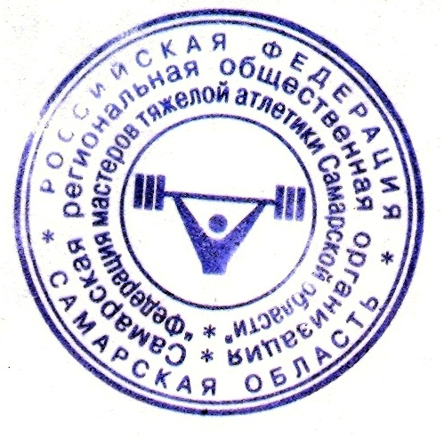

Главный судья: _______________________________ Михаил БЕСПЕРСТОВ г. Самара РК

Главный секретарь:____________________________ Сергей ЧУЛКОВ г. Калуга МК

Зам. гл. секретаря:_____________________________ Олег СМИРНОВ г.о. Тольятти 1

